Оформление диплома
Требования к тексту.
Размеры полей: левое – 20 мм, правое – 10 мм,
верхнее – 20 мм, нижнее – 20 мм.
Интервал 1,5; размер шрифта -14; Times New Roman.
Для нового абзаца отступ от левого края– 1,25.
Нумерация страниц сквозная по тексту работы, производится арабскими цифрами. Номер страницы проставляют в нижней части листа по центру без точки.

Заголовки разделов располагаются в середине строки. Разделы (главы), подразделы, пункты, подпункты нумеруются арабскими цифрами. Разделы (главы) основной части имеют порядковую нумерацию. Например, 1, 2, 3, и т.д. Слово «Глава» не пишется.
Название разделов, подразделов и т.д. печатаются с прописной буквы. Заголовки НЕ подчеркиваются и НЕ пишутся прописными (заглавными) буквами, и НЕ выделяются жирным или курсивом.
Переносы слов в заголовках не допускаются
Строка после Заголовка НЕ пропускается.

Пункты имеют порядковую нумерацию в пределах каждого раздела или подраздела. Номер пункта включает номер раздела и порядковый номер подраздела или пункта, разделенные точкой. Например, 1.1, 1.2, 1.3 или 1.1.1, 1.1.2, 1.1.3 и т.д.

Иллюстрации (чертежи, графики, схемы, диаграммы, фотоснимки, карты) располагаются в работе непосредственно после текста, где они упоминаются впервые или на следующей странице. На все рисунки должны быть ссылки в тексте!

Таблицы располагаются в работе непосредственно после текста, в котором они упоминаются впервые, или на следующей страницы. На все таблицы должны быть ссылки в тексте. Заголовок таблицы выполняется строчными буквами (кроме первой прописной), помещается над таблицей посередине.

Нумерация рисунков, таблиц, формул может быть сквозной или в пределах данного раздела (главы).
Примеры оформления смотри ниже.

1 Аналитический обзор литературы
Светодиоды инфракрасного излучения применяются: в фотоэлектронной автоматике, внешних устройствах вычислительной техники, системах преобразования "угол - код", оптронных коммутационных устройствах, фотонных линиях связи и др. Основные параметры этих полупроводниковых приборов приведены в таблице 1.1.
Таблица 1.1 - Типы и параметры отечественных инфракрасных светодиодов
Тип прибора | P_{изл.}, мВт | U_{пр.}, В | λ_{макс.}, мкм | Δλ_{0,5}, мкм | I_{пр. макс.}, мА | U_{обр. макс.}, В
АЛ103А | 1 | 1,6 | 0,95 | 0,05 | 52 | 2
АЛ106А | 0,2 | 1,7 | 0,92 |  | 100
АЛ107А | 6 | 2 | 0,95 | 0,03 | 80
АЛ108А | 1,5 | 1,35 | 0,94 | 0,04 | 110 | 2
АЛ109А | 0,2 | 1,2 | 0,94 | 0,04 | 22
АЛ115А | 10 | 2 | 0,95 | 0,05 | 50
АЛ118А | 2(10*) | 1,7 | 1 | 0,04 | 500* | 1
АЛ119А | 40 | 3 | 0,94 |  | 200
АЛ402А | 0,05(10*) |  | 0,7 | 0,025 | 12(3000*)

Условные обозначения:
P_{изл.} - мощность излучения (* - импульсная мощность излучения);
U_{пр.} - постоянное прямое напряжение;
λ_{макс.} - максимум спектрального распределения длин волн инфракрасного излучения;
Δλ_{0,5} - ширина спектра излучения на уровне 0,5;
I_{пр. макс.} - максимально допустимый постоянный (* - импульсный) прямой ток;
U_{обр. макс.} - максимально допустимое обратное напряжение.

В источнике [18] приведены типы и параметры различных светодиодов. Из общего числа рассмотрим параметры инфракрасного светодиода АЛ123А (таблица 1.2).
Таблица 1.2 - Параметры инфракрасного светодиода АЛ123А
Максимальная длина волны излучаемого света L_{max} | 960 нм
Максимально допустимый постоянный прямой ток через диод I_{пр} | 400 мА
Максимальное падение напряжения на диоде U_{пр} | 2 В
Минимальная длина волны излучаемого света L_{min} | 920 нм
Мощность светового излучения P_{и} | 80 мВт

3 Конструкторская часть
3.1 Описание работы устройства и отдельных его узлов
Конструкция разработанного устройства состоит из основного блока (ИК - локатора), звукового сигнализатора контроля напряжения аккумулятора, зарядного устройства.
На рисунке 3.1 представлена функциональная схема работы инфракрасного локатора.
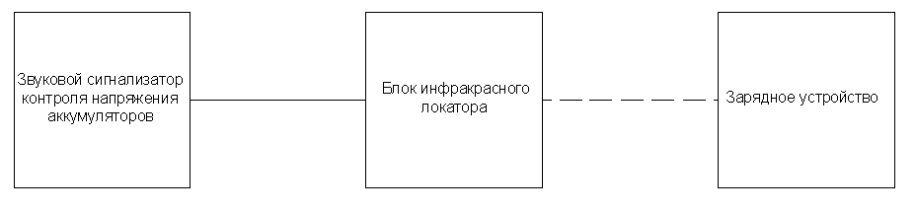
Рисунок 3.1 – Функциональная схема работы инфракрасного локатора

3.1.1 Блок инфракрасного локатора
Схема блока инфракрасного локатора приведена на рисунке 3.2 [8]. Выбор в качестве элементной базы транзисторов обусловлен небольшим ассортиментом микросхем, работающих при напряжении питания 2...3 В. Кроме того, в конструкции из дискретных элементов легче добиться минимального тока потребления, в данном случае он не превышает 5 мА.
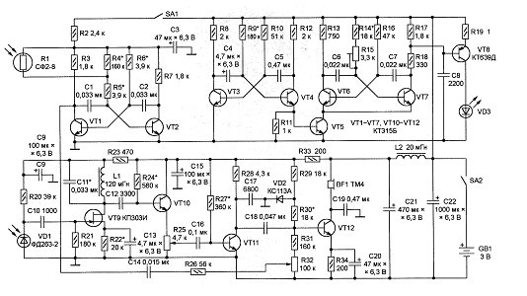
Рисунок 3.2

4 Расчетная часть

4.1 Расчет усилительного каскада на полевом транзисторе
КП303И – высокочастотный малошумящий эпитаксиально-планарный полевой транзистор с затвором на основе р-n перехода и каналом n-типа, который предназначен для применения во входных каскадах усилителей с высоким входным сопротивлением. Диапазон рабочих температур окружающей среды -40…+85˚.
Из стандартных номиналов наиболее близкой к рассчитанному номиналу является емкость 4,7 мкФ.
Емкость в цепи истока С_{и}:
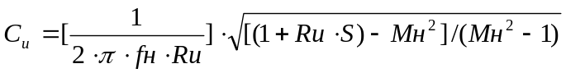 (4.10)
.
Выберем номинал емкости истока С_{и} =10 мкФ.

4.2 Расчет параллельного колебательного LC-контура входного усилителя
Рассчитаем параллельный колебательный контур L₁C₁₁ [35].
Используя формулу (4.11), найдем значение индуктивности L₁, мГн
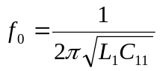, (4.11)
где f₀ – резонансная частота, f₀ =2,8 кГц; C₁₁ – емкость, C₁₁=0,033 мкФ
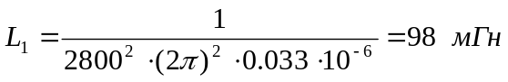.

Структура диплома
Выпускная квалификационная работа имеет следующую структуру:
- титульный лист;
- лист задания
- отзыв руководителя (см. папку «Что должно быть на защите»)
- реферат на русском языке – всегда начинается с 6 страницы
- реферат на английском языке
- содержание;
- введение;
- основная часть;
- заключение;
- список использованных источников;
- приложения.
- лист антиплагиата (обратиться к научному руководителю, когда весь диплом будет готов к проверке)

Основная часть включает в себя главы:
1 Аналитический обзор литературы (в этой же главе необходимо сделать обзор патентов)
2 Конструкторская часть
3 Расчетная часть
4 Экспериментальная часть
5 Технологическая часть
6 Экономическая часть
7 Безопасность устройства
8 Экологическая часть

Список использованных источников оформляется строго по ГОСТ
(см. файл bibl_opis.doc)

Приложение может содержать чертежи, большие рисунки, алгоритмы программ. При наличии чертежей на них необходима спецификация, оформленная по ГОСТ.

Пример оформления реферата на русском языке

Реферат
Пояснительная записка содержит 123 листа, 17 рисунков, 18 таблиц, 10 чертежей, 32 источника.
-отчёт выполнен в текстовом редакторе Microsoft Office Word с расширением *.doc. Название документа Zinkindv.doc
-графическая часть проекта выполнена в программе AutoCAD и представлена в файлах формата jpg.
Названия файлов - Zinkindv.doc, Титульный лист.doc, ВЧ пакет (А3).jpg, диталировка ВЧ пакета.jpg, Зам система (А3).jpg, катод (А2).jpg, КСУ (А1).jpg, Сетка 1 (А3).jpg, Сетка 2 (А3).jpg, Сетка 3 (А3).jpg, Сетки все и катод.jpg, Чертеж ЛБВ.jpg, Презентация.ppt.
ЛАМПА БЕГУЩЕЙ ВОЛНЫ, ЭЛЕКТРОННО-ОПТИЧЕСКАЯ СИСТЕМА, ЗАМЕДЛЯЮЩАЯ СИСТЕМА, КОЛЛЕКТОР, МАГНИТНАЯ СИСТЕМА, ЭЛЕКТРОННАЯ ПУШКА, КАТОДНО-СЕТОЧНЫЙ УЗЕЛ, УПРАВЛЯЮЩАЯ СЕТКА, АКСИАЛЬНО-СИММЕТРИЧНЫЙ ПОТОК
Объектом дипломного проектирования является ЛБВ с низковольтным сеточным управлением.
Настоящий дипломный проект посвящен разработке и проектированию ЛБВ с низковольтным сеточным управлением аксиально-симметричным электронным пучком. Реализация поставленной цели включает в себя следующие этапы: расчет основных узлов ЛБВ с сеточным управлением, в частности ЭОС; конструкторское проектирование элементов ЛБВ и выпуск КД с использованием САПР “AutoCAD”; разработка технологии сборки КСУ, выбор технологии изготовления остальных узлов ЛБВ.
В результате была спроектирована лампа бегущей волны, удовлетворяющая заданным техническим параметрам и имеющая ряд достоинств. Используемые в конструкции пушечного блока торцевые спаи металла с керамикой позволяют упростить форму керамической детали. Внедрение в конструкцию замедляющей системы коллиматорной втулки позволило защитить первые витки спирали от перегрева и выхода ее из строя. Использование в формирующей системе магнитов на основе самарий-кобальтового сплава позволило улучшить фокусировку пучка. Усовершенствование конструкции узлов и уменьшение технологической доработки ведут к снижению массогабаритных параметров, а также затрат и времени изготовления. Из этого можно сделать вывод о целесообразности применения спроектированной ЛБВ, отвечающей заданным техническим параметрам.

Пример оформления реферата на английском языке

The abstract
The explanatory slip contains of 123 sheets, 17 figures, 18 tables, 10 drawings, 32 sources of the used literature.
TRAVELING WAVE TUBE, ELECTRON-OPTICAL SISTEM, INHIBITING SYSTEM, COLLECTOR, MAGNETIC PERIODIC FOCUSING SYSTEM, ELECTRON GUN, CATHODE-GRID UNIT, CONTROL GRID, AXIAL-SIMMETRIC BEAM
Object of degree designing is TWT with low-voltage gridded management.
The present degree project is devoted to development and designing of TWT with low-voltage gridded by management of a axial-symmetric electronic beam. The realization of an object in view includes the following stages: calculation of the basic units of TWT, in particular EOS; design designing of an TWT units and release design documentation (DD) with use CAD «AutoCAD»; development of technology of assembly CGU, choosing of technology of each other units of TWT.
In result the traveling wave tube satisfying to given technical parameters and having a set of advantages was designed. Used in the electron gun face joint of metal with ceramics allow to simplify the form of a ceramic detail. Introduction of a collimator bushing in a design of inhibiting system has allowed to protect the first coils of a spiral from overheat and breakage. Using in magnetic system of magnets on the basis of a samarium-cobalt alloy has allowed to improve focusing of a beam. Improvement of a constuction of units and reduction of technological completion conduct to decrease masses and gabarit’s parameters, and also expenses and time of manufacturing. It is possible to make from this a conclusion about expediency of application of a designed TWT adequate given technical parameters.

Пример содержания
Содержание
 | Задание на выпускную квалификационную работу
 | Реферат | 6
 | The abstract | 7
 | Введение | 10
1 | Аналитический обзор | 11
1.1 | Основные принципы работы органических светоизлучающих диодов | 11
1.1.1 | Люминесценция | 11
1.1.2 | Структура OLED. Принцип действия | 12
1.1.3 | Материалы слоёв OLED | 13
1.1.4 | Классификация OLED дисплеев по способу управления. Виды OLED дисплеев | 19
1.2 | Материалы | 22
1.2.1 | Органические полупроводники | 22
1.2.2 | Органические электролюминесцентные материалы | 23
1.2.2.1 | Полимеры с сопряженными связями | 25
1.2.2.2 | Координационные соединения s-, p-, d- металлов | 28
1.2.2.3 | Координационные соединения редкоземельных металлов | 35
1.2.3 | Примеры применения координационных соединений s-, p-, d- металлов в структуре ОЭЛУ в качестве ЭЛ материалов. Цвета излучения | 38
1.3 | Методы получения органических наноразмерных пленок | 45
1.3.1 | Метод Ленгмюра – Блоджетт | 46
1.3.2 | Метод полиионной сборки | 53
1.3.3 | Spin-coating метод | 57
1.4 | Основные физические процессы, происходящие в органических наноразмерных пленках | 58
1.5 | Методы измерения основных параметров органических наноразмерных пленок | 66
2 | Экспериментальная часть | 68
2.1 | Материалы, структура и технология изготовления образцов | 68
2.2 | Аппаратура | 73
2.3 | Исследование электрофизических свойств плёнок PEDOT:PSS / PVC:Alq₃ | 75
2.3.1 | Исследования электрофизических свойств сэндвич структуры методом статических ВАХ | 76
2.3.2 | Расчет основных параметров сэндвич структур | 77
3 | Безопасность проводимых исследований на измерительной установке | 82
3.1 | Анализ вредных и опасных факторов | 82
3.2 | Организация рабочих мест при работе с ПК с точки зрения эргономики | 83
3.3 | Производственная санитария | 84
3.4 | Микроклимат на рабочем месте | 89
3.5 | Безопасность проводимых исследований на измерительной установке | 91
3.6 | Разработка мероприятий, направленных на повышение безопасности проводимых исследований | 93
3.7 | Расчет освещенности | 95
3.8 | Профилактика чрезвычайных ситуаций при пожарах | 98
 | Заключение | 100
 | Список использованных источников | 102

